Настройка адресной книги сотрудников университета
Настройка адресной книги LDAP в Mozilla Thunderbird.
Открыть Адресную книгу (рис.1).
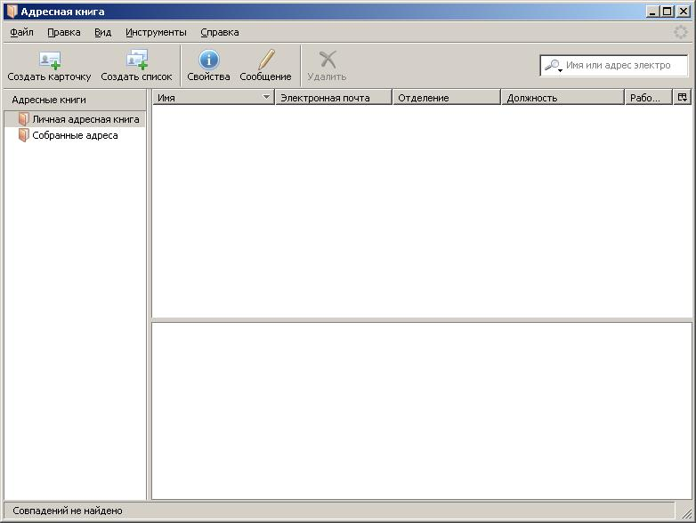
Рисунок 1
В меню Файл…Создать…Каталог LDAP… Откроется “Свойства сервера каталогов” (рис.2)
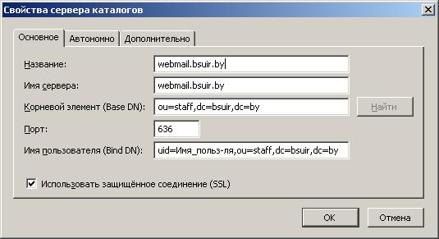
Рисунок 2
В закладке Основное ввести данные:
- Название: webmail.bsuir.by
- Имя сервера: webmail.bsuir.by
- Корневой элемент (Base DN): ou=staff,dc=bsuir,dc=by
- Имя пользователя uid=Имя_пользователя,ou=staff,dc=bsuir,dc=by
Установить флажок напротив “Использовать защищенное соединение(SSL)”, чтобы пароль передавался в зашифрованном виде.
Во вкладке Дополнительно (рис.3) ввести данные:
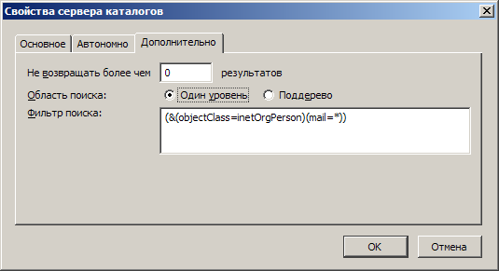
Рисунок 3
Не возвращать более чем 2000 результатов. На данный момент 500 пользователей, но мы пишем 2000, так сказать, «про запас».
- Область поиска: Один уровень
- Фильтр поиска: (&(objectClass=inetOrgPerson)(mail=*))
Для того чтобы в подробной информации выводился номер комнаты, необходимо:
Зайти в меню Инструменты…Настройки…Дополнительно…закладка Основные…Редактор настроек.
В строке фильтра набрать “workaddress2”. В контекстном меню этой настройки выбрать “Изменить”, ввести значение “roomNumber”, ОК (рис.4)
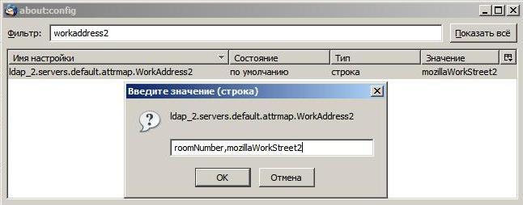
Рисунок 4
Чтобы более корректно показывало наше местонахождение на карте http://maps.google.com, поддержка которой встроена в Mozilla Thunderbird, необходимо:
зайти в меню Инструменты…Настройки…Дополнительно…закладка Основные…Редактор настроек. В строке фильтра набрать “mapit”. В контекстном меню этой настройки выбрать “Изменить”, удалить выделенный фрагмент “@A1%20@A2%20”, ОК (рис.5)

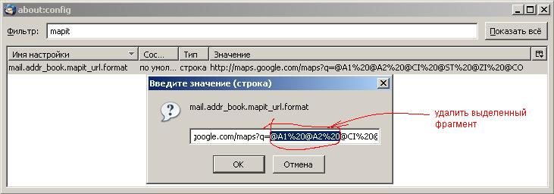
Рисунок 5
В итоге должна получиться такая картинка (рис.6). Значение параметра = “http://maps.google.com/maps?q=@CI%20@ST%20@ZI%20@CO”
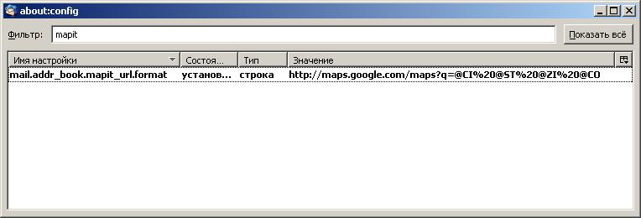
Рисунок 6
Итак, мы создали каталог LDAP, в котором можно увидеть всех пользователей нашей почты или получить список пользователей, по наличию символов в его фамилии и.о. или в адресе его электронной почты.
При первом запросе к каталогу пользователей почты Mozilla Thunderbird может попросить у вас:
- Пароль. Это т.н. основной пароль, см. https://passwords.bsuir.by. Основной пароль может не совпадать с паролем почтового ящика, но у большинства из вас наверняка совпадает.
- Если Вы, как и было рекомендовано выше, задали защищенный доступ к каталогу LDAP (порт 636), то будет запрошено, доверяете ли вы сертификату сервера, осуществляющего шифрование. Советуем принять этот сертификат раз и навсегда (рис. 7).
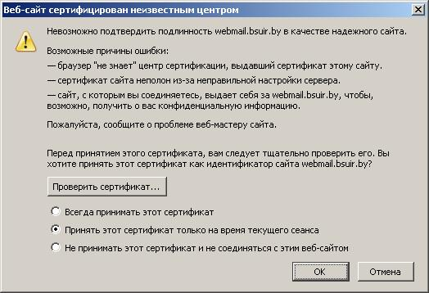
Рисунок 7
В следующих примерах показано, как можно производить поиск:
- Наберите символ @ в строке поиска (рис.8), и будут выведены все пользователи почты университета.
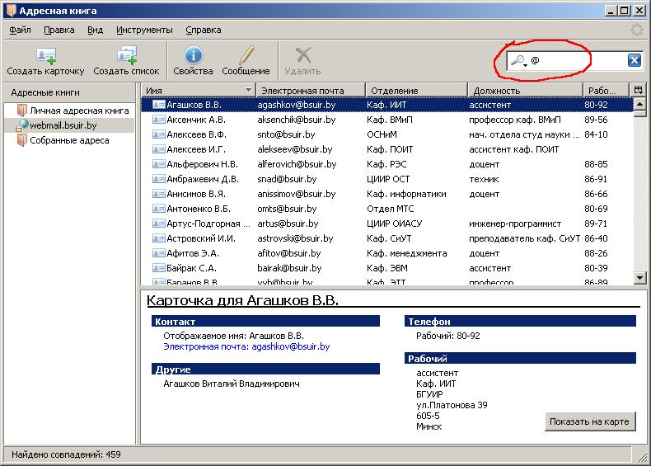
Рисунок 8
- Можно произвести поиск по фамилии на русском языке. Например, иванов (рис.9).
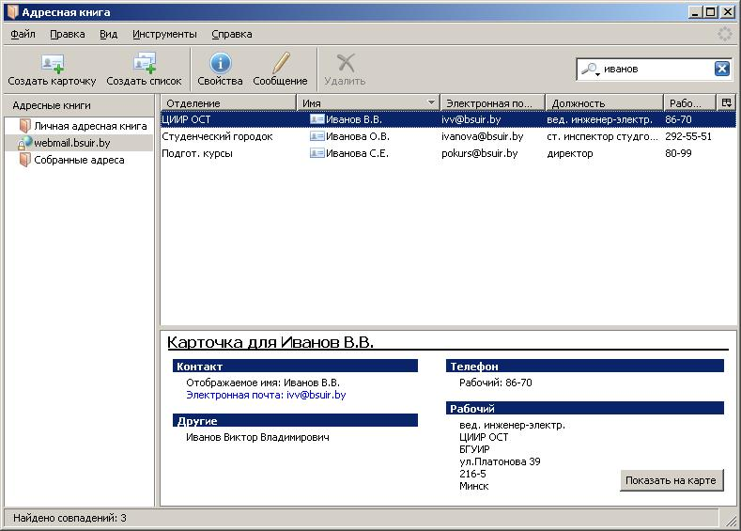
Рисунок 9
- Можно провести поиск по адресу электронной почты или по его части – будет выведен список сотрудников, содержащих в названии адреса сочетание этих символов. Например, “lib”(рис.10).
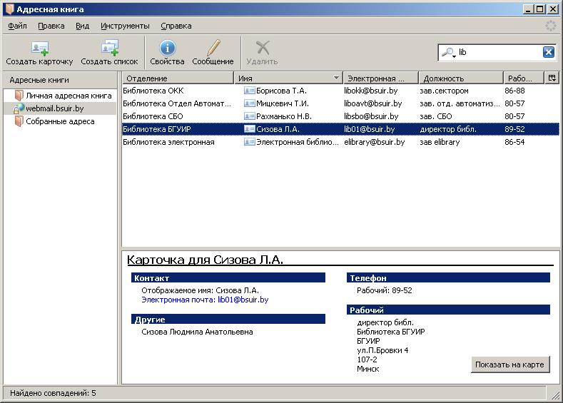
Рисунок 10
В других почтовых программах (Microsoft Outlook, TheBat!) настройка производится аналогичным способом.

